«Когда в товарищах согласие есть…»

Раевская О.В.

Цель: закрепление представления участников о своей уникальности; развитие навыков самосознания и творческих способностей средствами арт-терапии.
Материалы и оборудование: листы бумаги формата А4, ватман, ручки, карандаши, фломастеры; ножницы, клей, мяч, цветной песок, бисер, ракушки, засушенные цветы и другие материалы для творчества; свеча; музыкальное оформление.
Время проведения: 45-50 минут
Количество участников: 12-16 человек (учащиеся 5-х классов)

Ход занятия

Ритуал приветствия.
- Добрый день, ребята! Мы хотим вас пригласить на занятие «Когда в товарищах согласие есть…» Сегодня мы постараемся подвести итоги нашему путешествию по Королевству внутреннего Мира (КВМ) (ребята помогают расшифровать значение).
Итак, начнем нашу встречу с традиционного приветствия (все участники группы берутся за руки и здороваются, называя соседа по имени).

Разминка
Игра «Спасибо, что ты рядом!». Цель – создание благоприятной атмосферы для работы группы. Все участники стоят в кругу. Один из них встает в центр круга, другой подходит к нему, поднимает руку и говорит: «Ирина, спасибо, что ты рядом!». Они держаться за руки, а каждый следующий участник подходит со словами: «Спасибо, что все вы рядом!»
Упражнение «Доброе животное». - А сейчас ребята представьте, что «Мы –одно большое, доброе животное». Давайте послушаем, как оно дышит: «Все прислушиваются к своему дыханию, дыханию соседей». А теперь подышим вместе! Вздох – все делают шаг вперед. Выдох – все делают шаг назад. Так не только дышит животное, так же четко и ровно бьется его большое доброе сердце. Стук – шаг вперед, стук – шаг назад.

Основная часть.
1. Работа по теме занятия.
- Друзья! Как вы уже знаете, вся наша жизнь пронизана общением. Человек не может существовать один. Он находится в системе взаимоотношений с другими людьми. Помните, что люди бывают разными, но каждый имеет право чувствовать, видеть, слышать, думать по-своему; каждый обязан признавать это право за окружающими.
- А теперь давайте подумаем вместе, чему вы научились за время, проведенное в Центре, чем наполнился кувшин вашего внутреннего мира?
Участники перекидывают мяч друг другу, называя приобретенные качества, умения и навыки.

2. Информационный блок.
- Природа нашего мира является одновременно и Творением, и Творцом. Силы Природы представлены 4 стихиями (огонь, воздух, вода, земля). Как вам кажется, какие качества формируются благодаря каждой из этих стихий, с какими образами они у вас ассоциируются?
Участники обсуждают по очереди стихии:
Земля – прочность, твердость, грубость, устойчивость. Образцы: скала, земля, гномы.
Вода – подвижность, плавность, текучесть, равномерность, непод-вижность. Образцы: капля, водопад, русалка.
Огонь – энергия, быстрота, активность, резкость. Образы: дух огня, птица Феникс, Прометей.
Воздух – свобода, легкость, вдохновенность, проникаемость. Образцы: ветер, птицы, листья, мечты.

3. Создание групповой композиции. Подготовленный заранее ватман помещается в центр комнаты. Участники рассаживаться вокруг него. «Сейчас, используя предложенные материалы, вы создадите групповую композицию на тему… ». Участвовать в этой работе должен каждый. Время на работу – 20-25 минут.
С самого начала работы включается фоновая музыка.
Участники договариваются между собой, кто какие элементы хотел бы нарисовать, выполняют это, затем, если возникает необходимость, проводят трансформацию рисунка. Придумывают название.
Презентация работы и обсуждение:
- Насколько участникам удалось договориться и создать целостную картину?
- Какой вклад в целое каждого из участников?
- Какие чувства испытывали во время работы?

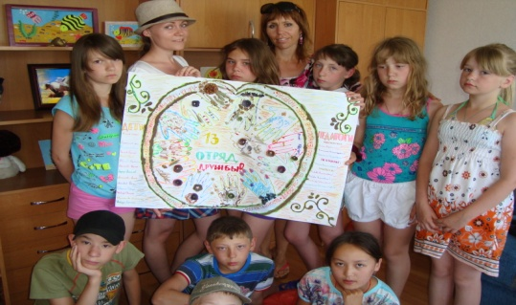
Ритуал прощания «Скажи откровенно…»
- У каждого из вас есть возможность поделиться своими ощущениями, рассказать о своих чувствах и мыслях. А также высказать ваши пожелания друг другу.

